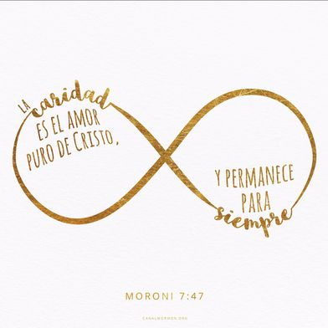MURALES EN GUATEMALA2021

CON DIOS TODAS LAS COSA SON POSIBLES

MATEO 19:26